Handleiding Gopress Kiosk
Versie 10 september 2013

Inhoudstafel

Inhoudstafel 1
Links 1
Hoe kan je de Gopress Kiosk raadplegen? 1
Hoe werkt de Gopress Kiosk? 2
Een publicatie kiezen 2
> De publicatie van vandaag 2
> Oudere publicaties 3
Een publicatie lezen 4
> Bladeren 4
> Zoomen 5
> Krantenknipsels uitknippen 5
Zoeken 7
Artikelpagina 8
> Een artikelpagina downloaden 9

Links

Gopress Kiosk:
http://bibliotheek.gopress.be

Informatie over de Gopress Kiosk (activeren Gopress, prijzen, beschikbare titels, promotie, …):
http://www.bibnet.be/portaal/Bibnet/Collectie/Gopress

Hoe kan je de Gopress Kiosk raadplegen?

De Gopress Kiosk biedt de dag- en weekbladen van de laatste zeven publicatiedagen digitaal aan via een visueel aantrekkelijke online krantenkiosk. Je kan die enkel in de bibliotheek raadplegen. De Kiosk komt altijd samen met het Gopress Krantenarchief dat de bibliotheken een doorzoekbaar digitaal archief van krantenartikelen geeft. Meer informatie over het Gopress Krantenarchief vind je in de handleiding Gopress Krantenarchief.

In het bibliotheekgebouw kan de bibliotheek kan de Gopress Kiosk aanbieden via een vast IP-adres dat enkel voor de bibliotheek geldt (en dus niet voor andere gemeentediensten). In de bib hoeft een gebruiker zich dus niet aan te melden. Dit geldt zowel voor het vast als het draadloos netwerk, zodat bezoekers ook met hun eigen computer of tablet de Gopress Kiosk en het Krantenarchief kunnen raadplegen. Gopress Kiosk kan je niet buiten de bibliotheek raadplegen.

Hoe werkt de Gopress Kiosk?

Een publicatie kiezen

> De publicatie van vandaag

De Kiosk toont je het overzicht van de beschikbare kranten en magazines. In de zwarte balk bovenaan vind je ook een help knop met het antwoord op enkele veel gestelde vragen over de werking van Gopress Kiosk.

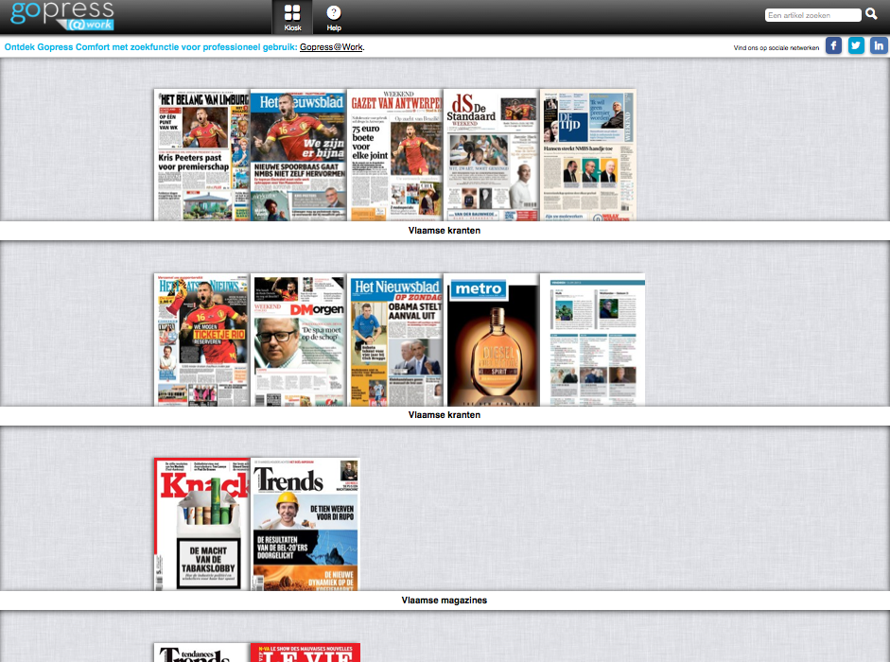

Je klikt op je krant of magazine naar keuze. Via ‘Lees nu’ kan je de meest recente editie doorbladeren en lezen.

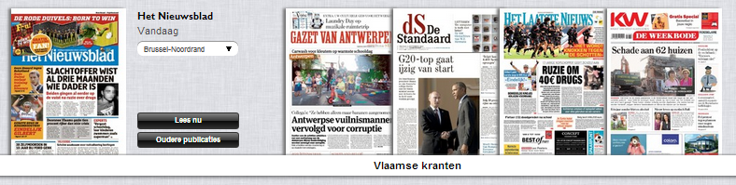

Bij enkele kranten is het mogelijk om een keuze te maken tussen de bestaande regionale edities.

> Oudere publicaties

Als je klikt op ‘Oudere publicaties’, kom je op een overzicht met de laatste zeven publicaties van je krant of magazine. Als je hier verder klikt op de publicatie die je wil lezen, kom je in het bladerscherm.

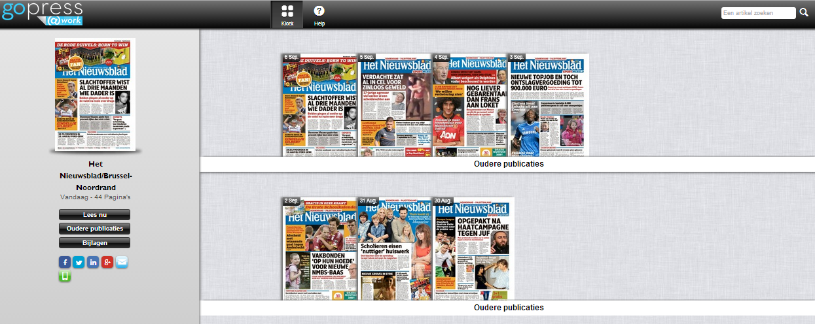

Een publicatie lezen

Eens je een publicatie hebt aangeklikt in de Kiosk, kan je via Bladeren vlot een eerste blik werpen op je krant of magazine. Bijlagen worden in de linkerkolom getoond, waar je ze ook kan aanklikken. In de balk bovenaan vind je de mogelijkheid om naar de Kiosk terug te gaan of de pagina te zoomen, clippen of aan te bevelen op sociale media.

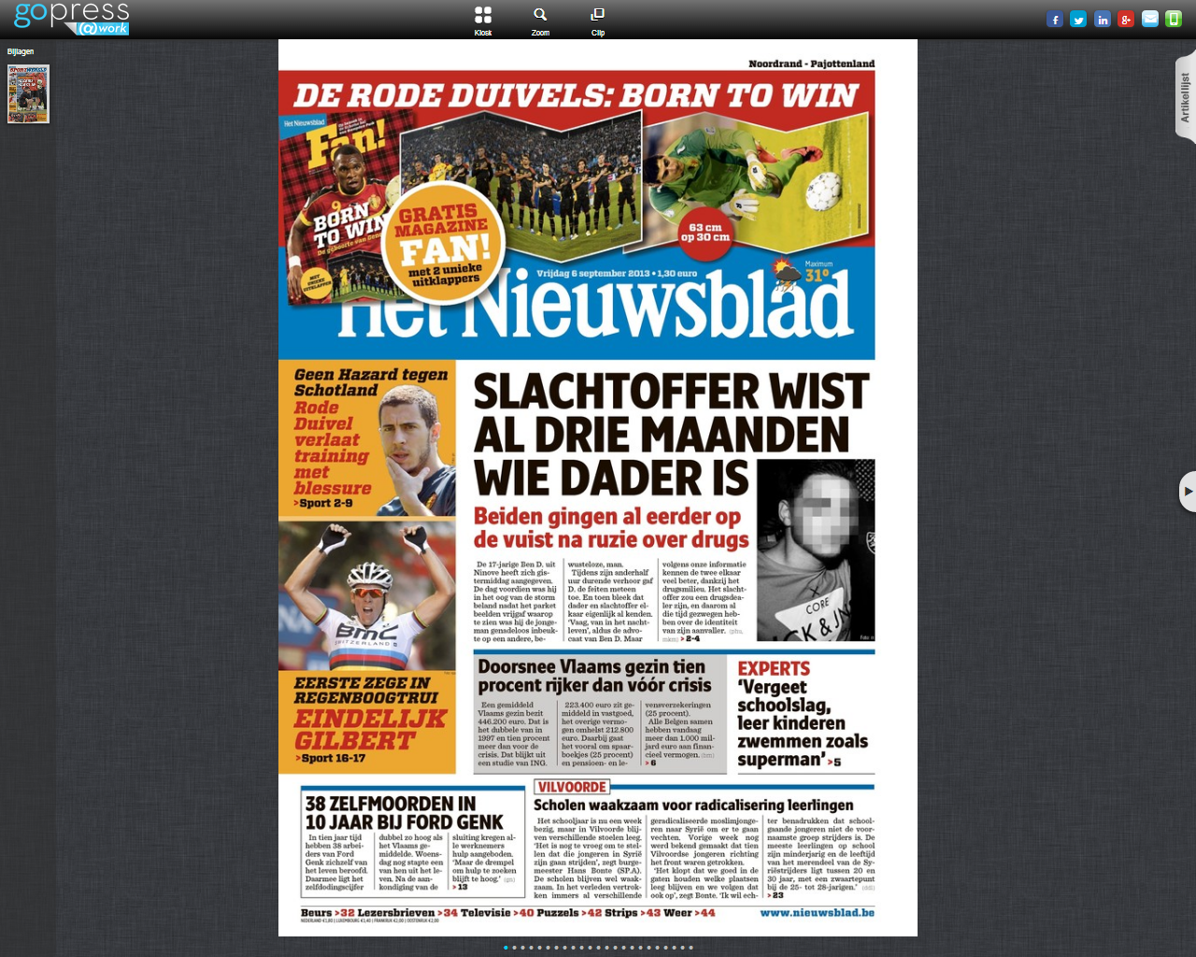

> Bladeren

Bladeren doe je via de pijltjes rechts en links, of via de bolletjes onderaan. Die tonen je ook een eerste blik op het scherm als je erover gaat met je muis en het blauwe bolletje toont je waar je je in de krant bevindt.

Deze weergave laat je toe om bijvoorbeeld snel de titels te lezen. Een overzicht van de artikels per pagina vind je ook door op de artikellijst rechts te klikken of op een artikel in het scherm. Klikken op een welbepaald artikel opent de Artikelpagina.

> Zoomen

In de zwarte balk bovenaan kan je de zoom in- of uitschakelen. Hierdoor ontstaat niet alleen de mogelijkheid om de krantenpagina’s in- en uit te zoomen, je kan de pagina ook naar wens bewegen over het scherm om het leescomfort te verhogen.

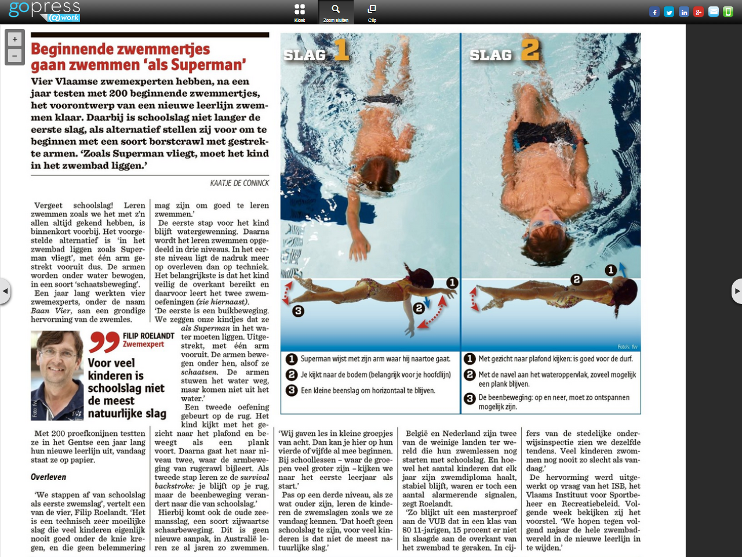

> Krantenknipsels uitknippen

Met de Clip functie kan je zelf digitaal een krantenknipsel uitknippen. Dit doe je door één of meerdere selecties met je muis te selecteren.

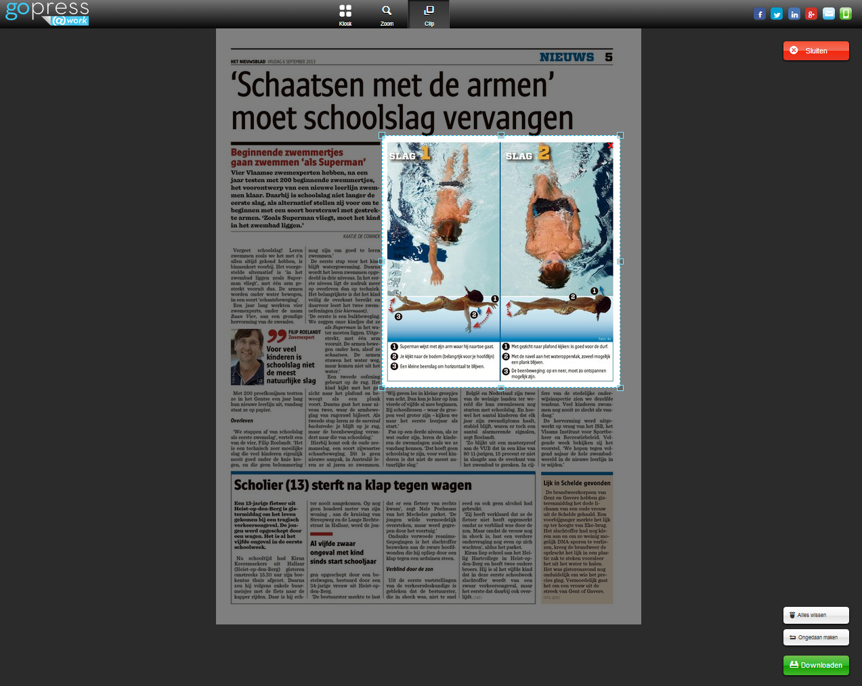

Een selectie wissen doe je via het rode kruisje rechts bovenaan in het selectievak. Alles wissen of je laatste selectie ongedaan maken kan via de knoppen rechts onderaan. Op deze plek vind je ook de knop om je selectie te downloaden als pdf-bestand. Dit bestand wordt automatisch opgeslagen in de map ‘downloads’ op je computer. Gopress levert een printklaar bestand af.

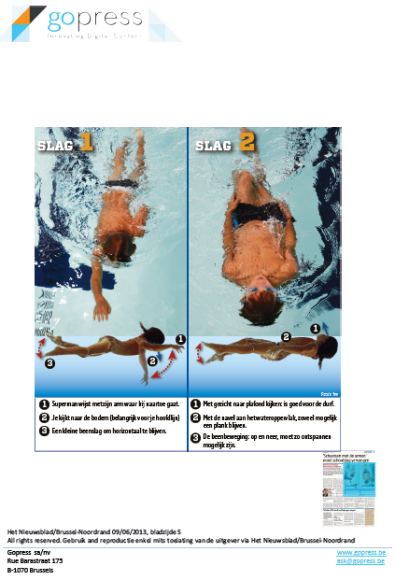

Zoeken

Via de Kiosk kan je ook op zoek gaan naar een bepaalde zoekterm in het volledige krantenarchief, inclusief de kranten van vandaag en gisteren. Je vindt hiervoor een zoekvak rechts bovenaan. Tijdens het ingeven van je zoekterm geeft de databank al suggesties mee van mogelijke zoektermen.

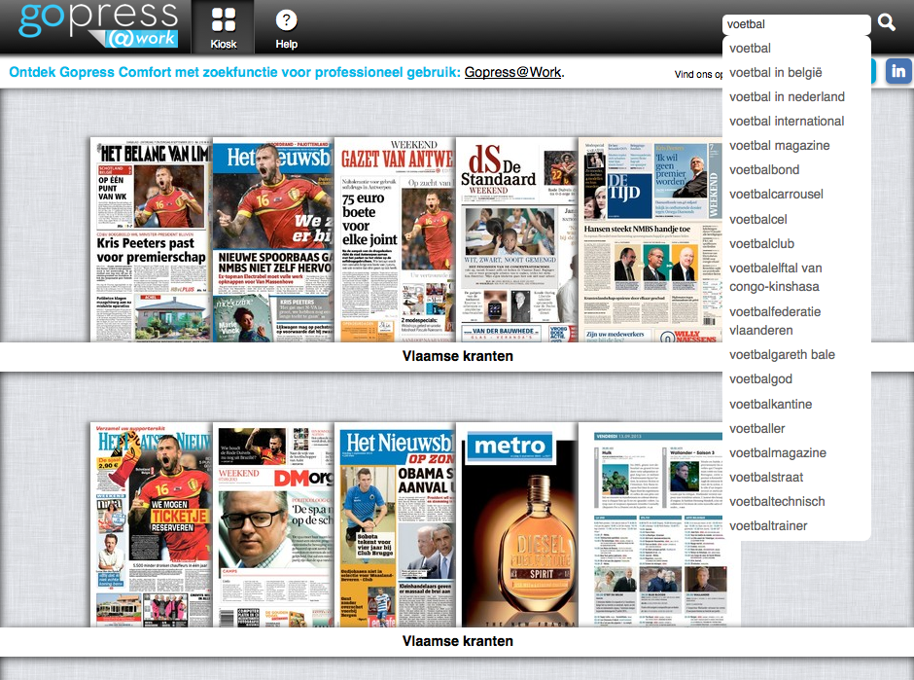

Op de resultatenpagina kan je zoekactie vervolgens verfijnen op:
- de zoekterm
- de tijdsperiode waarin gezocht wordt (van vandaag tot het laatste jaar)
- welke kranten, magazines, persbureaus en/of verdwenen publicaties

Onder deze verfijningsmogelijkheden worden de gevonden artikels in vakjes weergegeven. Door op het pijltje rechts in het vakje te klikken, open je de Artikelpagina van het gekozen artikel in een aparte tab of scherm van je browser.

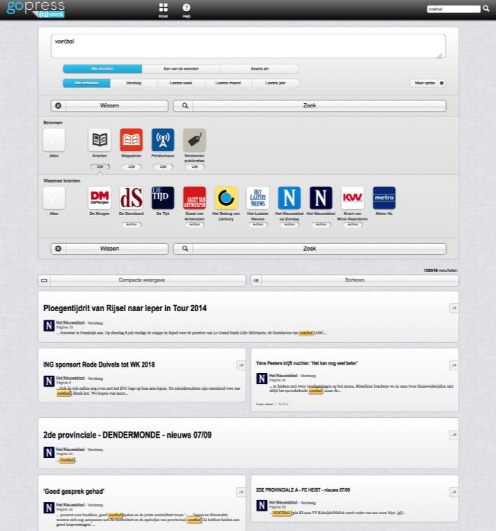

Artikelpagina

De artikelpagina toont de tekst van het gekozen artikel op één webpagina. Als je vanuit Bladeren komt, kan je in de zwarte balk bovenaan navigeren naar het vorig of volgend artikel in de krant, ofwel kiezen voor een willekeurige volgorde van lezen. Als je vanuit Zoeken komt, kan je terug naar je zoekresultaten.

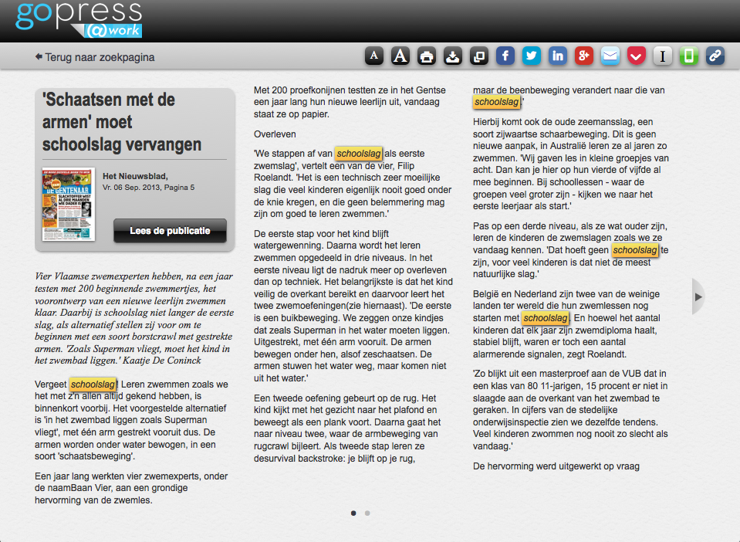

Rechts bovenaan vind je een reeks knoppen om met het artikel aan de slag te gaan.
- De tekstgrootte aanpassen doe je via de knoppen met een kleine en grote A.
- Printen en downloaden kan met de twee zwarte knoppen er net naast.
- Vervolgens zie je een rij van mogelijkheden om het artikel te delen met anderen via Facebook, Twitter, Linkedin, Google+, mail, Pocket, Instapaper of sms.
- De knop met het schakeltje uiterst links toont je de permalink of vaste URL.

> Een artikelpagina downloaden

Met de downloadknop (naast de printknop) kan je een artikelpagina (enkel tekst) downloaden in pdf.

